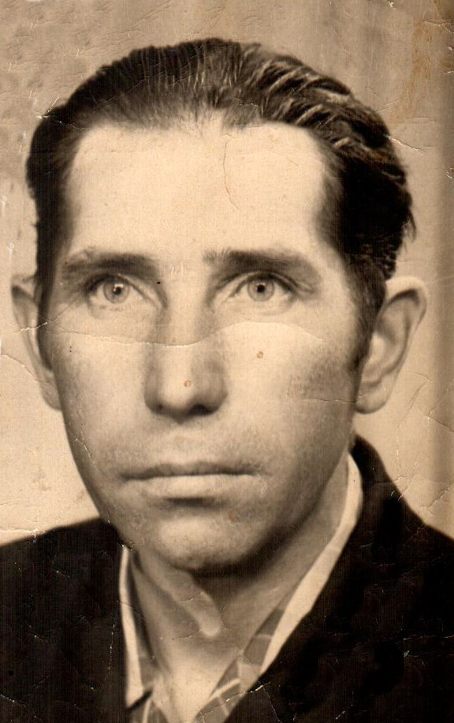

**Редикульцев Валентин Михайлович**

Участник Великой Отечественной войны